|  |  |  |
| --- | --- | --- |
|  | **INSTITUCIÓN *EDUCATIVA HORACIO MUÑOZ SUESCUN***  ***TÉCNICO COMERCIAL***  **Resolución de Aprobación 16314 del 27 de noviembre de 2002**  **DANE: 105001011606 NIT: 811.019.157-3**  **“Educamos comercialmente para servir”** | **GDA: 08**  **V: 01**  **9/05/2013** |
| **Taller de promoción anticipada** |

**AREA Y/O ASIGNATURA:** CIENCIAS NATURALES

**GRADO:** SÉPTIMO (7°)

**DOCENTE:** TATYANA GARCÍA RODRÍGUEZ

1. A través de dibujos, representa cada una de las etapas del Big Bang.
2. Con la ayuda de un diccionario, define las siguientes palabras: Galaxia, estrella, nebulosa, planeta, supernova.
3. 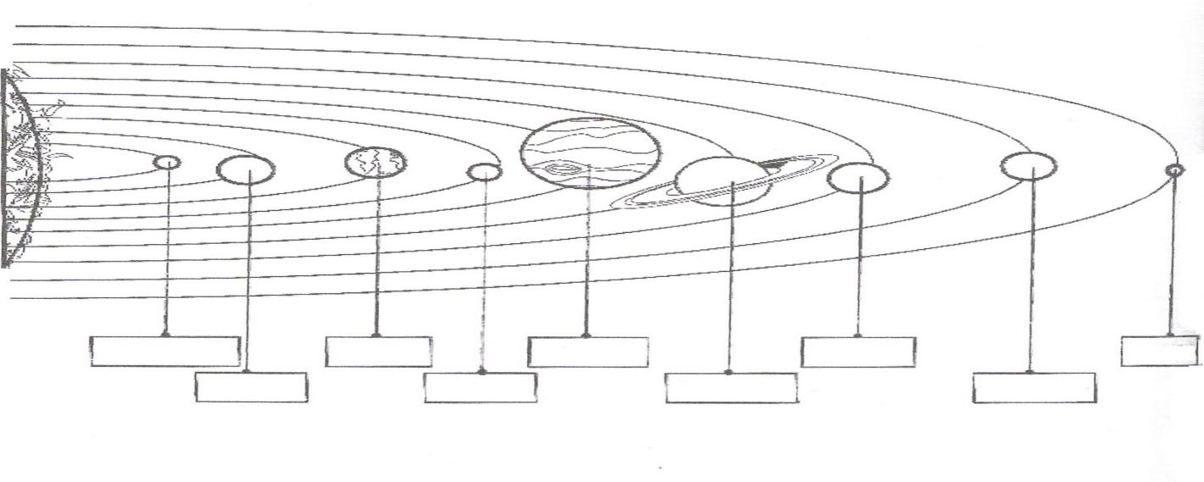Ubica los nombres de cada uno de los planetas de nuestro sistema solar:
4. ¿Qué características crees que posee el planeta Marte, para que los científicos lo consideren una posibilidad para ser habitado por los seres humanos?
5. **Lee** “En el 2011 se presentó un proyecto para explotación minera de oro en la zona del páramo de Santurbán (Santander). Sin embargo, el proyecto no prosperó debido a que los páramos son zonas protegidas por su importancia ecológica y, como se sabe, la explotación minera deteriora seriamente el medio ambiente ya que produce residuos químicos altamente contaminantes”

**Argumenta:**

1. ¿Consideras que fue una decisión acertada de no realizar el proyecto minero? Justifica tu respuesta.
2. ¿Crees que el interés por preservar el ambiente debe de estar por encima de los intereses económicos? Explica.

Escoge la respuesta correcta:

1. Colombia se considera un país megadiverso porque:
2. Presenta una gran cantidad de aves.
3. Tiene diferentes altitudes.
4. No se presentan relaciones de predación.
5. Sus animales son más evolucionados que en otros países.
6. El ecosistema de sabana se encuentra en Bogotá y la Orinoquía, una de sus características principales es:
7. El clima es frío.
8. Presenta grandes zonas montañosas.
9. Tiene pocas precipitaciones.
10. Se ubica en la región andina.
11. Define las siguientes relaciones de cooperación y menciona un ejemplo para cada una:
12. Matriarcal
13. Monogamia.
14. Poligamia
15. Patriarcal
16. Estatales
17. Poliándricas.
18. Define las clases sociales que existen entre las abejas y cuáles son sus funciones. Realiza un dibujo que represente esta sociedad animal.
19. Une con una línea el ejemplo con el tipo de relación ecológica que presenta:
20. Un grillo verde en un pastizal __ Competencia intraespecífica
21. Las suricatas se turnan para vigilar __Competencia interespecífica
22. Insecto palo imita una rama __Camuflaje
23. Los escarabajos luchan por aparearse __Coloración aposemática
24. Un avispón de color amarillo __Cooperación
25. Los pájaros y ardillas se alimentan de semillas __Mimetismo
26. Consulta la importancia de los arrecifes coralinos.
27. Escribe el tipo de relación interespecífica que se presenta en las siguientes situaciones:
28. La enfermedad de Chagas es transmitida por el chinche de la especie *Rhodnius* __________
29. El pez payaso elimina las bacterias de la anémona mientras esta le ofrece refugio __________
30. Las orquídeas viven sobre las ramas de los árboles, pero no se aprovechan de sus nutrientes, es decir, no dañan el árbol donde viven ______________
31. Los cangrejos ermitaños utilizan como casa las conchas de los caracoles que ya han muerto _______________.
32. La malaria es causada por el protozoo llamado *Plasmodium* transmitida por el zancudo hembra *Anopheles* a los seres humanos ___________
33. Las hormigas se alimentan de la sacarosa que producen las acacias y las hormigas protegen al árbol de que los herbívoros se coman sus brotes ___________

Escoge la respuesta correcta:

1. En ciencias, un modelo sirve para:
2. Representar un objeto o un fenómeno.
3. Diseñar estructuras.
4. Manipular el medio ambiente.
5. Establecer respuestas.
6. De acuerdo con los planteamientos de Dalton, los compuestos:
7. Se forman al combinarse los átomos de dos o más elementos en proporciones fijas y sencillas.
8. Son átomos con características similares.
9. Son los mismos elementos y por esta razón se representan de forma similar.
10. Tienen propiedades diferentes de las de los elementos.
11. El experimento de Rutherford, demostró que:
12. La carga positiva del átomo está centrada en el núcleo.
13. Entre los átomos existe espacio vacío.
14. La materia es amorfa, por tanto, está formada por diminutas partículas.
15. Entre los átomos hay más átomos e incluso, aire.
16. Establece las diferencias entre cada uno de los modelos atómicos descritos anteriormente:

|  |  |  |  |  |
| --- | --- | --- | --- | --- |
| **DALTON** | **THOMSON** | **RUTHERFORD** | **BOHR** | **ACTUAL** |
|  |  |  |  |  |

1. Une con una línea cada uno de los siguientes modelos atómicos con su correspondiente autor:

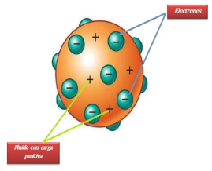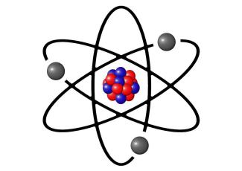

____ Rutherford

____ Thomson

_____ Dalton

1. Elabora un mapa conceptual sobre los estados de la materia. Ten en cuenta los siguientes conceptos y conectores:

LOS ESTADOS DE LA MATERIA - SÓLIDO - LÍQUIDO - GASEOSO - SON - SE CARACTERIZA POR - VOLUMEN DEFINIDO - VOLUMEN INDEFINIDO - FORMA DEFINIDA - FORMA INDEFINIDA - FUERZAS DE ATRACCIÓN ALTAS - FUERZAS DE ATRACCIÓN BAJAS - FUERZAS DE ATRACCIÓN INTERMEDIAS.

1. Explica por qué se presentan las siguientes situaciones:
2. Un helado que está derritiéndose.
3. Una gelatina que toma consistencia en la nevera.
4. Una olla con agua hirviendo.
5. La pastilla de ambientador después de un mes.
6. Las paredes de un vaso con agua con hielo en clima cálido.
7. Observa la ilustración y escribe el estado en el cual se encuentra cada elemento y en los recuadros los cambios que sufre la materia:

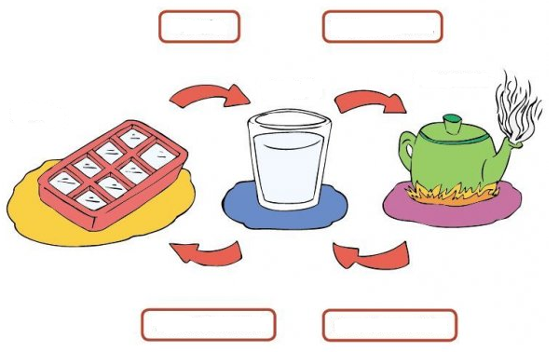

1. Elabora un escrito en el cual narres los cambios de estado que observes desde que te levantas hasta cuando te vas a dormir. Describe cada situación y determina el estado inicial y final de cada sustancia.

Escoge la respuesta correcta:

1. La mejor representación corresponde al frasco:
2. 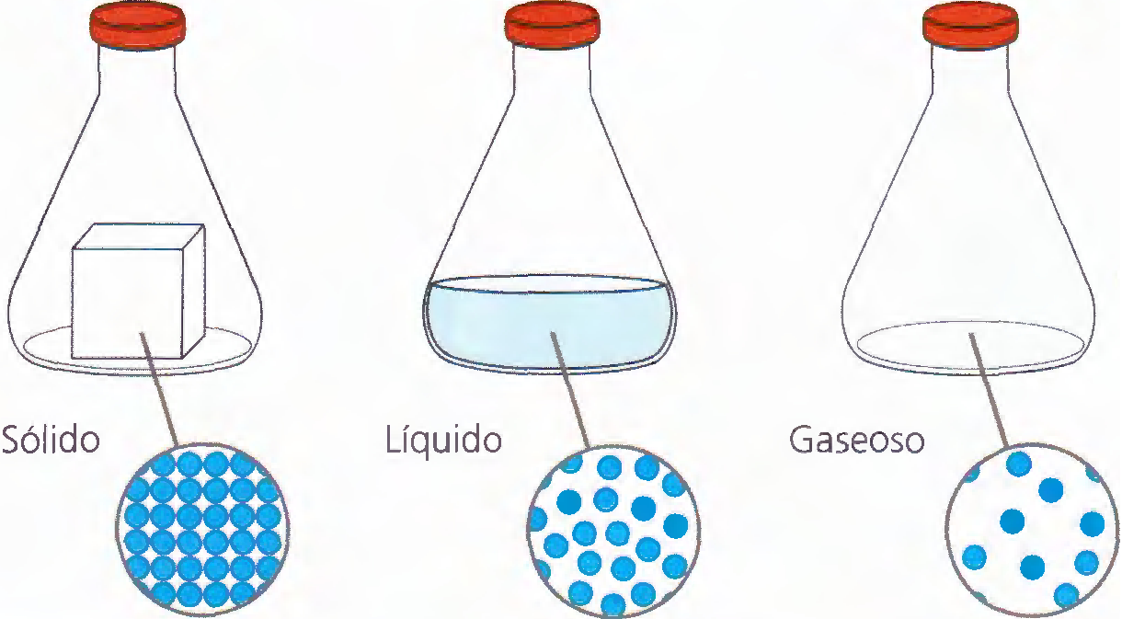La A porque todos los sólidos presentan estructuras definidas muy organizadas debido a sus altas fuerzas de atracción.
3. La B porque se ve que los líquidos tienen mayores fuerzas de atracción que los sólidos y por eso ocupan el volumen del recipiente.
4. La C porque los gases no ocupan el volumen del recipiente debido a sus menores fuerzas de atracción.
5. La C porque el color de las moléculas que forman el gas es azul, ya que las propiedades macroscópicas son iguales a las microscópicas.
6. Lee el siguiente texto y con base en él, responde la pregunta.

“Uno de los cambios de estado que más ocurre en la naturaleza es la evaporación del agua de los polos, lagos y mares. Esto ha ocasionado que algunas regiones del mundo ya estén padeciendo escasez de este líquido tan indispensable para los seres vivos”.

Escribe entre 5 y 10 compromisos para cuidar y conservar el agua en el colegio.

1. Ubica las siguientes unidades de medida en cada uno de los enunciados:

MASA

TIEMPO

LONGITUD

TEMPERATURA

1. Miguel necesita llevar un pedazo de madera de 1 metro a su clase de carpintería: ___________
2. La rotación de la Tierra sobre su eje tarda 24 horas: __________
3. Susana tiene fiebre porque tiene 38°C: _________
4. El camión cargó 5.000 Kg de cemento a la construcción: _________
5. Lee la siguiente situación:

“Laura sale de su casa hacia el colegio. Luego, cuando termina su jornada académica, asiste a su clase de piano; finalmente, regresa a casa”

**RESPONDE**:

1. ¿Cuál fue el desplazamiento de Laura? Represéntalo mediante un dibujo.
2. ¿El desplazamiento hace referencia a la distancia que recorrió Laura? Explica tu respuesta.
3. Si la distancia recorrida por Laura es de 600 m, ¿Qué distancia hay de la casa de Laura al Colegio teniendo en cuenta que esta es la tercera parte de la distancia recorrida?
4. Clara y Diana realizan una carrera de 100m desde el parque (punto A) hasta el colegio (punto B). Si clara tarda 10 segundos y Diana 20 segundos en llegar. ¿Quién se movió más rápido? ¿Porqué?

Escoge la respuesta correcta.

1. La diferencia entre velocidad y rapidez es:
2. No hay diferencia.
3. La rapidez se realiza en menor tiempo que la velocidad.
4. La velocidad se usa para automóviles y la rapidez para todo tipo de fenómeno.
5. La velocidad me indica la dirección del objeto.

**RECORDEMOS QUE:**  V=d/t

(Velocidad es = distancia sobre el tiempo) Ej: V= Km/h

Entonces despejamos la variable que necesitamos, si es tiempo, t=d/v.

Si necesitamos distancia, quedaría d= t * v

1. Un automóvil se desplaza a una velocidad de 86 km/h. ¿Cuánto tardará en recorrer 258 km?
2. Una persona da un grito cuando se encuentra a 200m de una montaña. Sabiendo que la velocidad del sonido en el aire es de 340 m/s. ¿Cuánto tiempo se tarda en escuchar el eco?
3. Un ciclista va con una velocidad constante de 120km/h durante 2 horas. ¿Cuánta distancia habrá recorrido?

Escoge la respuesta correcta:

1. Son animales omnívoros:
2. Vaca, perro, jirafa.
3. León, Tiburón, Lobo.
4. Sapo, loro, perro.
5. Oruga, ratón, cebra.
6. Los descomponedores se consideran importantes en el equilibrio de los ecosistemas por que:
7. Devuelven los nutrientes al suelo.
8. No consumen casi energía.
9. Son excelentes predadores.
10. Se alimentan solo de plantas.
11. Observa la siguiente red trófica y a partir de ella construye tres cadenas tróficas:

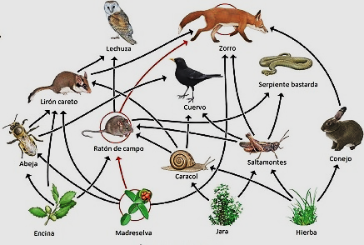

CADENA #1

__________ _______ ________ _______ _______

CADENA #2

__________ _______ ________ _______ _______

CADENA #3

__________ _______ ________ _______ _______

1. De la red trófica anterior ¿Cuál es el organismo consumidor de mayor nivel trófico y cómo lo sabes?
2. Si en la red trófica anterior desapareciera el caracol ¿Qué crees que sucedería con los organismos que se lo comen a él y que pasaría con las plantas de las cuáles se alimenta el caracol?
3. Escribe la diferencia que hay entre una cadena y una red trófica.
4. A partir del siguiente texto, construye una cadena trófica.

“En las sabanas africanas, grandes manadas de herbívoros, como las cebras, pastan tranquilamente durante el día. Parecen ajenas al peligro que las acecha: una leona, oculta entre los pastizales, observa atentamente a las cebras. Ella misma no se imagina que, a su vez, está siendo observada por un grupo de hambrientas hienas, dispuestas a atacarla”.

1. Determina a qué nivel trófico pertenece cada organismo, es decir, si es un productor, consumidor primario, consumidor secundario, consumidor terciario, carroñero o descomponedor:

* Conejo: ___________ *Hiena: ___________ * Grillo: _________ *Zanahoria: __________

* Lombriz: __________ * Bacterias: _________ * Cilantro: _______ * Lobo: __________

* Cerdo: ___________ * Mosca: ___________ * Rana: _________ *Serpiente: __________

Escoge la respuesta correcta:

1. Cuando se forma un ecosistema donde nunca ha existido vida, se dice que es:
2. Sucesión secundaria.
3. Perturbación.
4. Regresión.
5. Sucesión primaria.
6. Es una perturbación natural que pueden suceder en los ecosistemas e iniciar una sucesión secundaria:
7. Tala de árboles.
8. Tsunami.
9. Cultivo.
10. Incendio.
11. En la actualidad, se presentan sucesiones secundarias o primarias en los ecosistemas. Argumenta tu respuesta.
12. Ordena del 1 al 7 la secuencia de una sucesión ecológica primaria, escribe el número debajo de cada imagen y lo que ocurre en cada etapa:

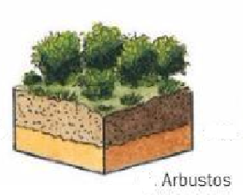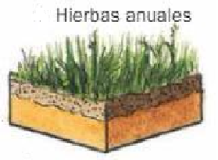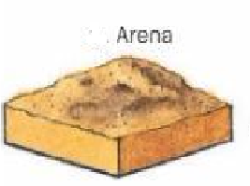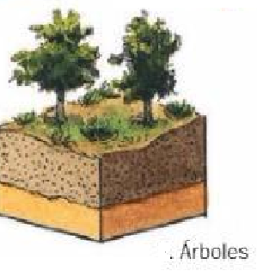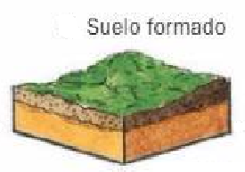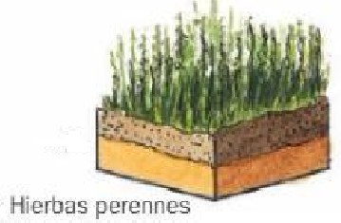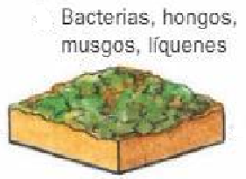

1. ¿Qué crees que sucedería con la composición química de la atmósfera, si todos los bosques tropicales desaparecieran? ¿Cómo afectaría esta situación al resto de habitantes del planeta?
2. Dibuja las siguientes perturbaciones naturales y algunas causadas por el hombre que hacen que se inicie una sucesión secundaria:
3. Incendio B- Tsunami C- Terremoto D- Tala de árboles E- Cultivo.
4. Establece las diferencias entre una sucesión primaria y una secundaria:

|  |  |
| --- | --- |
| **SUCESIÓN PRIMARIA** | **SUCESIÓN SECUNDARIA** |
|  |  |
|  |  |
|  |  |

1. Completa el siguiente cuadro, con los datos que faltan. Usa la tabla periódica de los elementos químicos.

|  |  |  |  |  |  |  |
| --- | --- | --- | --- | --- | --- | --- |
| **NOMBRE** | **SÍMBOLO** | **Z** | **A** | **e-** | **p+** | **n** |
|  | Pd |  | 106 |  |  |  |
| Mercurio |  |  |  | 80 |  | 120 |
|  | In |  |  |  | 49 |  |
| Fósforo |  | 15 |  |  |  |  |
| Talio |  |  |  |  |  |  |
|  | Ga |  |  |  | 31 |  |
|  |  | 62 |  |  |  | 88 |
|  |  |  |  | 23 |  |  |
| Uranio |  |  |  |  |  |  |

1. Utilizando el diagrama de Moeller, realiza la distribución electrónica de los siguientes elementos químicos:
2. Cobre (Cu) B. Bario (Ba) C. Magnesio (Mg) D. Aluminio (Al)
3. Potasio (K) F. Flúor (F) G. Plata (Ag) H. Yodo (I)
4. Realiza la distribución electrónica de los siguientes elementos y con base en ella determina el período, el grupo y la familia a la cual pertenecen sin mirar la tabla periódica:
5. Germanio (Ge) Z= 32 B. Estroncio (Sr) Z= 38 C. Rodio (Rh) Z=45
6. Bario (Ba) Z= 56 F. Bismuto (Bi) Z=83 G. Cloro (Cl) Z= 17
7. Indica a qué elemento corresponde cada una de las siguientes coordenadas:

|  |  |
| --- | --- |
| **COORDENADAS** | **ELEMENTO QUÍMICO** |
| Grupo IA, período 2 |  |
| Grupo IVA, periodo 5 |  |
| Grupo VIIIB (1), periodo 4 |  |
| Grupo VIIIA, periodo 2 |  |
| Cuarta casilla de los actínidos |  |
| Grupo IIA, periodo 3 |  |
| Grupo VB, periodo 5 |  |
| Séptima casilla de los lantánidos |  |
| Grupo IB, periodo 5 |  |

1. Escribe Falso (F) o verdadero (V) según corresponda en cada enunciado:
2. Los No metales tienen la capacidad de ganar electrones ( )
3. El estado Físico de los metales por lo general es el gaseoso ( )
4. Los metales son dúctiles y maleables ( )
5. Los No metales son buenos conductores del calor y la electricidad ( )
6. Los metaloides tienen brillo metálico ( )
7. El cromo (Cr) y el cobalto (Co) son metales ( )
8. Observa la gráfica y completa la tabla con la descripción de la forma de cada tramo:

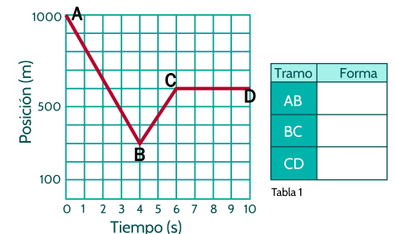

1. 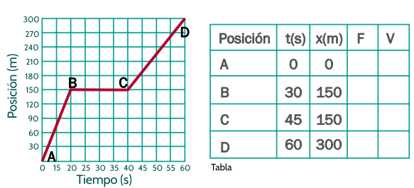Relaciona los datos tabulados de posición y tiempo con los puntos de la gráfica. Indica si los datos de la tabla son correctos (verdadero) o incorrectos (falso):
2. Completa la tabla de datos a partir de la información de la gráfica de posición y tiempo:

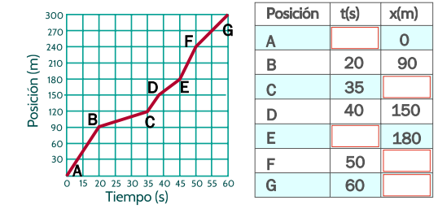

1. Calcular la rapidez con que se mueve una persona, mostrando un recorrido de 3000 metros en 3 horas.
2. ¿Con qué rapidez se mueve un guepardo para alcanzar a su presa si se desplaza 75 Km durante 50 minutos?

Escoge la respuesta correcta:

1. Uno de estos elementos químicos que hace parte de los ciclos biogeoquímicos no se encuentra en la atmósfera, sino en el suelo y rocas:
2. Carbono.
3. Fósforo.
4. Agua.
5. Nitrógeno
6. La mayoría de los elementos de los ciclos biogeoquímicos no pueden ser absorbidos directamente por los animales o humanos, por lo tanto, los podemos obtener a través de:
7. La luz solar.
8. La precipitación.
9. Las cadenas alimenticias.
10. Las rocas.
11. Observa el siguiente gráfico que muestra la composición de los elementos que conforman a los seres vivos. Con base en él, resuelve las preguntas a, b y c:

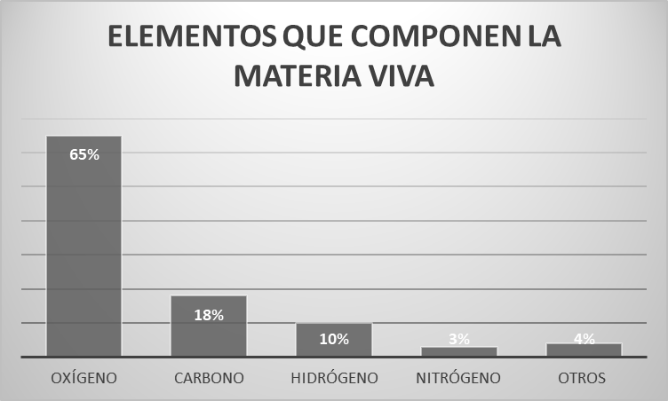

1. Escribe el nombre del elemento más abundante en nuestro cuerpo.
2. Describe de qué manera los seres vivos obtenemos estas sustancias.
3. Escribe la importancia de estos elementos químicos para el ser humano.
4. Lee la siguiente información. Con base en ella, responde las preguntas A, B y C:

“**El DDT (dicloro- difenil - tricloroetano) es uno de los compuestos principales de los pesticidas. Durante décadas, el DDT tuvo aplicación agrícola y forestal, pero debido a su impacto ambiental negativo se prohibió universalmente, ya que es una sustancia altamente tóxica, estable y persistente**”

1. ¿Crees que a los humanos nos afecta la concentración de DDT en el ambiente? Justifica tu respuesta.
2. ¿Cómo explicarías que se haya encontrado DDT en animales de la Antártida, como los pingüinos?
3. Supón que eres un ingeniero agrícola y debes de lograr que los campesinos de una vereda dejen de usar productos a base de DDT, ¿qué les propondrías? Diseña un afiche con tu propuesta.

Escoge la respuesta correcta:

1. El efecto invernadero ha provocado el aumento de la temperatura en la Tierra, una de las consecuencias del calentamiento global es:
2. Menos agua potable.
3. Inundaciones.
4. Deterioro de las edificaciones.
5. Eutrofización.
6. La ganadería se considera uno de los factores por los cuales el suelo se deteriora, esto es debido a que la ganadería:
7. Aumenta las zonas siembra.
8. Elimina gases a la atmósfera.
9. Altera las propiedades químicas de las fuentes de agua.
10. El sobrepastoreo (pisadas del ganado).
11. Observa la imagen y con base en ella, contesta las preguntas:

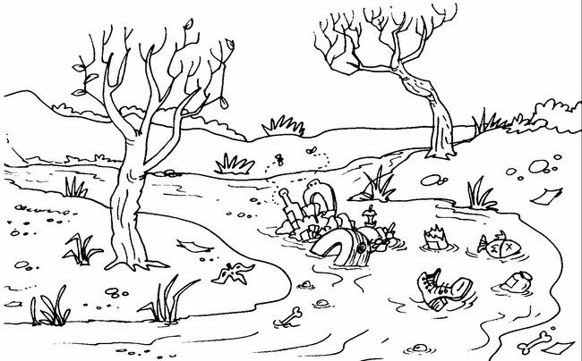

1. Describe de qué manera se está perturbando el ambiente que observas en la imagen.
2. Explica cómo se relaciona la contaminación del aire, del agua y del suelo con lo que observas en la imagen.
3. Escribe tres acciones humanas que pueden reducir la producción de los distintos gases que provocan el aumento de la temperatura del planeta.
4. ¿Cómo afectan los detergentes que se arrojan en el agua, la fauna que habita en estos ambientes?
5. Menciona tres consecuencias del calentamiento global.
6. Representa los isótopos de los siguientes elementos químicos utilizado la tabla periódica:
7. Cobre
8. Samario
9. Vanadio
10. Plomo
11. Las siguientes sustancias son contaminantes de nuestros ecosistemas, dañan la capa de ozono, producen la lluvia ácida y el calentamiento global. Halla la masa molecular de cada una de ellas:
12. Ácido Nítrico ( H N O3)
13. Monóxido de Carbono ( C O)
14. Clorofluorocarbinados ( C F C)
15. Dióxido de Carbono (C O2)
16. Óxido de Nitrógeno ( N O2 )
17. Halla la masa molecular de los siguientes compuestos químicos:
18. H2 S O4 (Ácido sulfúrico)
19. Ca S O4 (Sulfato de Calcio)
20. Al O3 H3 (Hidróxido de aluminio)
21. Ca N2 O6 (Nitrato de Calcio)
22. C2 H5 O H (Etanol)

Escoge la respuesta correcta.

1. ¿Qué necesita un vehículo para que su velocidad se incremente de 2 a 6 m/s durante 2 segundos?
2. que cada segundo que pase aumente 1m/s de velocidad.
3. que cada segundo que pase aumente 2m/s de velocidad.
4. que cada segundo que pase aumente 4m/s de velocidad.
5. que cada segundo que pase aumente 6m/s de velocidad.
6. Según Aristóteles, si dejamos caer una hormiga y un elefante desde lo alto de un edificio.
7. caen juntos al piso ya que no los afecta nada en la caída.
8. cae primero la hormiga puesto que se afecta menos por el aire en la caída.
9. cae primero el elefante puesto que se afecta menos por el aire en la caída.
10. Por ser más pesado cae primero al piso.
11. un patinador avanza sobre la pista aumentando 2m/s su velocidad por cada segundo desde que le dan la salida, al pasar 10s su velocidad será:
12. 10m/s
13. 2m/s
14. 12m/s
15. 20m/s.
16. La aceleración del patinador anterior sería:
17. 2m/s2
18. 4m/s2
19. 10m/s2
20. 8m/s2
21. Responde Falso (F) o verdadero (V) las siguientes afirmaciones.
22. La aceleración de la gravedad tiene un valor fijo en la tierra ( )
23. Los objetos que caen se aceleran debido a su peso ( )
24. La atmósfera es la causante de que algunos objetos retrasen su caída sobre la tierra ( )
25. Si no existiera atmósfera como en la luna, los objetos caería sobre la tierra al mismo tiempo sin importar su naturaleza ( )
26. La aceleración es una magnitud que mide:
27. el cambio de velocidad
28. la velocidad
29. el cambio de velocidad respecto al tiempo
30. la gravedad

Escoge la respuesta correcta:

1. La reproducción celular permite crear nuevos organismos y además.
2. Una alimentación sana.
3. Regenerar tejidos.
4. Eliminar enfermedades.
5. Producen nuevas sustancias químicas.
6. La meiosis consiste en:
7. La división de las células somáticas.
8. Células diploides.
9. Regenerar tejidos.
10. La división de las células sexuales.
11. Lee con atención el siguiente texto: “Cada organismo tiene un número de cromosomas característico de su especie. Por ejemplo, en cada célula somática, un mosquito tiene seis cromosomas; el ciruelo, cuarenta y ocho; el ser humano, cuarenta y seis; la papa, cuarenta y ocho; el gato, treinta y ocho”.

**Completa el cuadro con base en la información anterior.**

|  |  |  |
| --- | --- | --- |
| **SER VIVO** | **NÚMERO DE CROMOSOMAS**  **DE SUS CÉLULAS SOMÁTICAS** | **NÚMERO DE CROMOSOMAS**  **DE SUS CÉLULAS SEXUALES** |
| Mosquito |  |  |
| Ciruelo |  |  |
| Ser humano |  |  |
| Papa |  |  |
| Gato |  |  |

1. Explica por qué los gametos deben de tener la mitad del número de cromosomas de la especie.
2. Observa la imagen y contesta las preguntas A, B y C.

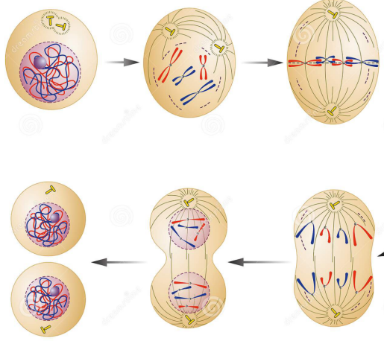

1. Coloca debajo de cada imagen la fase en la que se encuentra.
2. ¿Qué importancia tiene el proceso observado?
3. ¿En qué parte de tu cuerpo se lleva a cabo este proceso?
4. Lee el texto: “En el organismo humano, las células se reproducen de forma controlada, es decir, la velocidad y el número de veces que lo hacen está regulado. En las células cancerosas esto no es así. Estas células pierden el control de la reproducción celular y comienzan a dividirse desordenadamente, originando un tumor maligno. Esto ocurre cuando algunas células sufren cambios en su ADN provocado por radiaciones, como los rayos X, los rayos gamma y la luz ultravioleta; sustancias químicas, como el tabaco y ciertos colorantes; e irritaciones físicas como, por ejemplo, el desgaste del tubo digestivo por acción de ciertos alimentos, como los embutidos.

**Responde: ¿Qué acciones consideras que puedes realizar para prevenir el cáncer?**

1. La siguiente gráfica representa la cantidad de células de un ser humano a lo largo de toda su vida. Obsérvala y, con base en ella, responde las preguntas A, B, C y D.

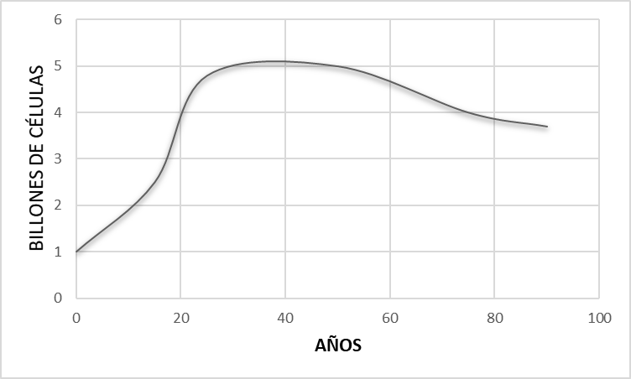

1. ¿Por qué él gráfico no comienza en cero cuando la persona nace?
2. ¿En qué rango de edad las células del ser humano experimentan más procesos de mitosis?
3. ¿En qué rango de edad la cantidad de células que se regeneran por mitosis es menor que la cantidad de células que mueren?
4. ¿A qué edad la cantidad de células que se generan por mitosis es igual a la cantidad de células que mueren?
5. Escribe, frente de cada afirmación, **S** si se refiere a la reproducción sexual y **A**, si se refiere a la reproducción asexual.

* Los descendientes son idénticos a su progenitor _____

* Intervienen dos organismos _____

* Requiere la formación de gametos _____

* Es necesario que ocurra la fecundación _____

* Los descendientes tienen caracteres de los dos progenitores _____

* A partir de un solo individuo, se puede generar gran cantidad de descendientes _____

**Escoge la respuesta correcta:**

1. La mayoría de los órganos sexuales femeninos se encuentran:
2. Externos.
3. Internos.
4. Mitad internos y mitad externos.
5. Sin funcionamiento.
6. Los testículos se encuentran en la parte externa del hombre, porque:
7. Deben de estar cerca del pene.
8. No hay espacio en el cuerpo internamente para ellos.
9. Deben ser lavados constantemente.
10. Mantienen la temperatura adecuada para los espermatozoides.
11. Observa las imágenes de las siguientes células humanas y, con base en ellas, realiza las preguntas A, B y C.

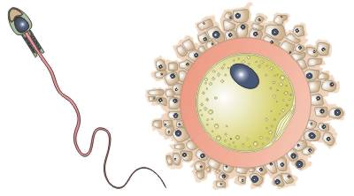

1. 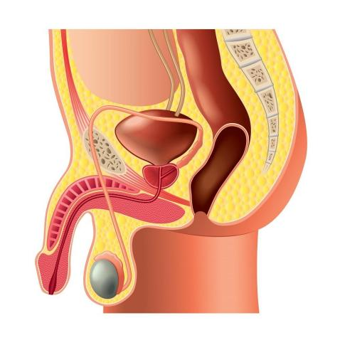Explica, dónde se producen estas células.
2. Responde, ¿qué dotación cromosómica presenta cada célula?
3. Explica la función que cumple cada una de estas células.
4. Observa la imagen del sistema reproductor masculino y, con base en ella, describe y señala el paso a paso desde la formación de los espermatozoides hasta el momento que salen del sistema.
5. Escribe al frente de cada método anticonceptivo, si es natural, químico o de barrera:

Vasectomía: ______________ Espermicida: _______________

Método de Billings: ____________ Píldoras: _______________

DIU: _______________ Ligadura de trompas: ______________

Preservativo: _______________ Inyección: ____________

1. Escribe el órgano que realiza la función:

a. Permite el paso de la menstruación, recibe el semen y es canal de parto _______________.

b. Aloja y nutre el embrión durante la gestación ____________

c. Madurar los óvulos y secreta progesterona ____________

d. Conduce el óvulo hasta el útero _______________

1. Estudios realizados por la OMS (Organización Mundial de la Salud) han concluido que en muchos países latinoamericanos van en aumento los embarazos en adolescentes y las ITS (Infecciones de Transmisión Sexual). Supón que una organización para la salud solicita tu participación en un equipo de asesores encargados de analizar y proponer soluciones para reducir el número de ITS y embarazos en adolescentes. ¿Qué soluciones propondrías tú?, explica si estas soluciones serían bien acogidas entre los adolescentes de tu colegio.
2. Dado los siguientes compuestos, agrupar de acuerdo a si tienen enlace covalentes simples, dobles o triples:

a.H2         b. Cl2           c. O2         d. N2          e. F2 f. CO2      g. H2O        h. HNO2       i. HCl          j. CO

1. Clasifica los siguientes compuestos si presentan enlaces covalentes, iónicos o metálicos:
2. H2O
3. Ti
4. CH4
5. Ga
6. AgNO3
7. MgCl2
8. Zn
9. CuSO4
10. NH3
11. Con ayuda de la tabla periódica inventa tres enlaces covalentes, tres iónicos y tres metálicos.
12. Representa los siguientes enlaces iónicos:
13. MgO
14. KI
15. LiF
16. CaCO3
17. Representa los siguientes enlaces covalentes:
18. O2
19. HCN
20. BeCl2
21. HCl

Resuelve los siguientes problemas, usando las fórmulas de M.R.U

1. ¿A qué velocidad debe circular un auto de carreras para recorrer 50km en un cuarto de hora?
2. Una bicicleta circula en línea recta a una velocidad de 15km/h durante 45 minutos. ¿Qué distancia recorre?
3. Si Alberto recorre con su patinete una pista de 300 metros en un minuto, ¿a qué velocidad circula?
4. ¿Cuántos metros recorre una motocicleta en un segundo si circula a una velocidad de 90km/h?
5. ¿La siguiente gráfica puede ser la gráfica de un movimiento rectilíneo uniforme? ¿Por qué?

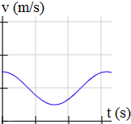

1. Si un avión tarda 2 segundos en recorrer 160 metros, ¿cuál es su velocidad en km/h?
2. Sabiendo que la velocidad del sonido es de 343,2 m/s, ¿a cuántos kilómetros de distancia se produce un trueno que tarda 6 segundos en oírse?
3. ¿La siguiente gráfica puede ser la gráfica de un movimiento rectilíneo uniforme? ¿Por qué?
4. 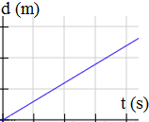La velocidad de la luz en el vacío es, aproximadamente, c=300.000 km/s. ¿Cuánto tarda en llegar la luz del Sol al planeta Tierra si éstos distan unos 149,6 millones de kilómetros?
5. 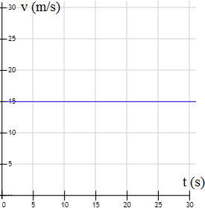¿A qué velocidad circula el móvil cuya gráfica de velocidad en función del tiempo es la siguiente? ¿Qué distancia recorre el móvil si el movimiento dura 1 minuto?
6. La velocidad de la luz en el vacío es c = 300 000 km/s. La luz del Sol tarda en llegar a la Tierra 8 minutos y 19 segundos. Calcular la distancia entre el Sol y la Tierra.
7. Las siguientes tablas recogen los tiempos y las distancias recorridas por dos ciclistas que parten en el mismo instante desde el mismo origen y en el mismo sentido en línea recta:

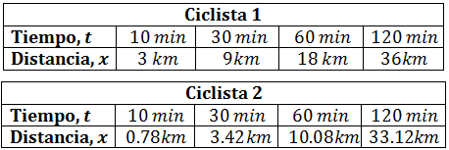

Dibujar las gráficas que corresponden a los datos para responder a las siguientes preguntas:

1. ¿Las velocidades son constantes o los movimientos son acelerados?
2. calcular la velocidad media de cada ciclista.
3. ¿Qué ciclista habrá recorrido una distancia mayor transcurridas 3 horas desde el instante de la salida?